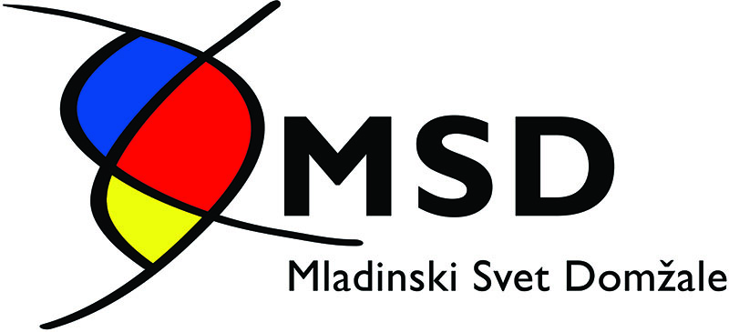
Razpisuje natečaj
Naj mladinski projekt 2014 v občini Domžale
pod pokroviteljstvom župana Tonija Dragarja

Mladinski svet Domžale razpisuje četrti natečaj za najboljši mladinski projekt
Slabih časov po svetu in še posebno v Sloveniji kar noče in noče biti konec. Težave z brezposelnostjo, finančna in posledično tudi duševna stiska... To se na žalost močno kaže tudi na mladih, njihovem splošnem razpoloženju in pretežno negativnem odnosu do vseh in vsega. Vi pa se osebno ali preko vašega društva/organizacije trudite, da bi ljudem pokazali, da vendarle ni vse tako brezupno, da so vsepovsod mladi, ki jim ni vseeno kaj se godi z njimi in svetom okoli njih. Z vašim delom in projekti, ki jih izvajate, ste vzor vsem mladim in jim kažete, da se da prosti čas preživljati tudi drugače in kako je možno združiti prijetno s koristnim. V mladinsko delo je vloženega veliko truda, ki pa je le malokdaj primerno poplačano. Še mladi sami marsikdaj ne cenijo truda svojih vrstnikov vsaj do te mere, da bi se v velikem številu udeležili akcij in projektov, ki so pripravljeni zanje. Zato smo se v MSD tudi letos odločili, da nagradimo vaše uspehe in vas spodbudimo, da boste še naprej delali v korist mladih. Velikega pomena mladih in dela z njimi se zavedajo tudi na naši občini, tako je župan Toni Dragar to pokazal s tem, da je lani sprejel pokroviteljstvo nad natečajem. S tem ga je povzdignil na višji nivo in dal ob enem tudi priznanje vsemu vašemu trudu in prizadevanjem.

Pravila za sodelovanje na natečaju
Na natečaju smejo letos prvič sodelovati vsa društva in organizacije naše občine, kot tudi posamezniki ali neformalne skupine, katerih delo vodijo mladi. Vsakdo sme prijaviti po en projekt. Ta je lahko poljubne narave, dokler se vsaj okvirno drži naslednjih smernic. Na prvem mestu naj bo organiziran s strani mladih za mlade, otroke ali tudi starejšo populacijo. V pripravo, organizacijo in izvedbo naj bo vključeno večje število vaših članov oziroma posameznikov. Projekt naj ne bo samemu sebi namen, temveč naj ima nek v naprej zastavljen cilj. Ta je lahko izobraževalne, športne, družabne, kulturne, prostočasne ali kake druge narave. Vse ostalo je prepuščeno vaši iznajdljivosti in domišljiji. Lahko se prijavite s projektom, ki ga izvajate že vrsto let, še bolj pa bo cenjen nov inovativen projekt, ki je prinesel svežine v naše okolje. Letos bomo podelitev nagrad prvič izvedli na Festivalu mladih, ki bo v začetku septembra, zato lahko v tem prehodnem letu na natečaju sodelujejo vsi projekti, ki so se zaključili v letu 2014 in ste prijavnice zanje oddali najkasneje do 31. avgusta 2014. Prijavni obrazec najdete na naši spletni strani www.msdomzale.eu, ki ga izpolnite preko računalnika in skupaj s prilogami pošljete na naš e-naslov msdomzale@gmail.com.

Ocenjevanje
Da je ocenjevanje kar najbolj objektivno in da je kar najbolj jasno, česa si pri projektih želimo, smo pripravili jasne kriterije. O izbiri naj projekta bo odločala komisija sestavljena iz predstavnikov članic MSD, ki bo na podlagi teh kriterijev vsak projekt ocenila z do sto točkami. Da boste vedeli kaj bomo ocenjevali in temu primerno prijavili prave projekte, na kratko predstavljamo sedem kriterijev, ki jih bomo opazovali. Pri vsakem lahko vaš projekt zbere od nič pa do toliko točk, kot jih kriteriju pripada.

- Izvirnost 10 TOČK – Verjamemo, da so nekateri vaši stalni projekti odlični, vendar iščemo novega vetra in nove nore ideje.
- Št. Udeležencev in ciljna publika 10 TOČK – Sta imela od vašega projekta korist samo 2 posameznika ali cela občina? Je bil projekt na prvem mestu res namenjen mladim?
- Namen projekta 20 TOČK – Je šlo za društveno zabavo in vsesplošno rajanje ali je imel projekt kak višji cilj?
- Skupni čas projekta 10 TOČK – tu ne gre samo za čas izvedbe, pač pa tudi potrebni čas za pripravo projekta. Ali se je vse skupaj odvilo v enem popoldnevu, ali je projekt zahteval mesece priprav in organizacije?
- Participacija¹ 15 TOČK – Vse pogosteje se sliši to besedo mnogih pomenov. Vendar je resnično pomembno, da se mladi pobrigamo za svojo prihodnost, jo skušamo spreminjati in se vključujemo v življenje občine na vseh ravneh.
- Material (slike, objava članka na spletnih straneh,...) 5 TOČK – želimo si, da bi tudi drugi vedeli kaj počnete, ste počeli, zato vas spodbujamo, da kaj o projektu (povabilo na projekt ali kratko obvestilo po projektu, slike) objavite v tiskanih ali spletnih medijih (lahko tudi preko naše spletne ali Facebook strani).
- Splošni vtis o izvedbi 30 TOČK – Na podlagi oddane prijavnice in prilog bomo precenili, kako kvalitetno ste izvedli projekt in kako ste izpolnili zadane cilje.

Iz zgoraj napisanega je razvidno, da je za vaš uspeh ključnega pomena, da nam posredujete čim bolj popolno izpolnjeno prijavnico, da bomo iz tega znali ovrednotiti vse potrebno.

Nagrade
Med vsemi projekti, ki jih bomo prejeli do 31.8.2014 bomo nagradili kar tri. Podelili bomo nagrado za prvo, drugo in tretje mesto. Zmagovalec bo preprosto tisti, ki bo po prejšnjih kriterijih zbral največje število točk. Društva oziroma posamezniki, ki so te projekte izvedli bodo dobili priznanje za najboljši projekt, prav tako pa si bodo prislužili tudi denarno nagrado v višini 300€ za prvo mesto, 200€ za drugo mesto in 100€ za tretjo nagrado. Denar je namenjen povrnitvi stroškov, ki so nastali z izvedbo projekta, prav tako pa naj se porabi tudi za zahvale in nagrade za vse, ki so pri projektu kakorkoli sodelovali. Priznanja in nagrade bomo podelili na Festivalu mladih, ki bo v soboto 6. septembra 2014 v Češminovem parku v Domžalah

V primeru nejasnosti ali dodatnih vprašanj nam pišite na naš e-naslov msdomzale@gmail.com

¹ Mladinska participacija je aktivno sodelovanje mladih pri sprejemanju odločitev o katerikoli zadevi (tudi širše v političnem prostoru), ki zadevajo oblikovanje družbe v kateri živimo. Participacija mladih se lahko odvija v različnih organizacijah oz. Institucijah, projektnih ali neformalnih skupinah, pri čemer je treba posebej izpostaviti mladinske organizacije. Mladi se v odločanje lahko z različnimi oblikami organiziranosti vključujejo neposredno ali posredno. Neposredna in posredna participacija pa lahko potekata na lokalnem, nacionalnem ali mednarodnem nivoju.

